106年度臺北市防減災及氣候變遷調適教育
教材發展與推廣計畫--優良教材教案評選
壹、目的：
為全面普及本市防災教育推廣，深化教學廣度及深度，期藉辦理全市教案甄選，以激發全市教材發展能量，達成符合本市在地化教材開發之目的，俾深植全市市民災害防救概念。
貳、優良教材教案評選辦法：
一、徵選對象
(一)本市公私立各級學校(含幼兒園)，各校至少送件一件。
(二)對防減災及氣候變遷調適教育有興趣者皆可報名參加，可以個人或團隊（作者最多以三人為限）的方式報名參選。
二、徵選主題
(一)參賽之教材設計主題和教學概念需與「防減災及氣候變遷調適教育學習內容」相關（國小、國中、高中見附件二，幼兒園見附件三）。
(二)教材請以幼兒園、國小、國中或高中職學生為教授對象。
(三)教材主題分為「災害與防救」、「資源利用與永續發展」和「氣候變遷之影響與調適」等三個組別，請擇一主題參賽。
三、繳件作業規定
(一)收件時間：即日起至106年5月5日（五）下午4時。
(二)每人或每個團隊，至多以報名三件教材為限，若同時跨個人與團體者，件數加總亦不得超過三件，完成報名程序者即可參加。
(三)各校(園)至少送件一件，送件份數亦列入年度考評加分項目中。
(四)各學制獨立繳交—完全中學之國中、高中學制，以及國小及其國小附幼等應分別繳交。
(五)繳交以聯絡箱或郵寄報名方式（郵戳為憑，甄選報名表及教材教案均需一式3份，請附上紙本及電子光碟，缺一者，視為未完成報名）寄送至承辦學校。
幼兒園組—
1.公立幼兒園(大安、文山、信義、士林、內湖、松山區):信義幼兒園唐佩愉組長(聯絡箱320)電話：27297527#16、地址：臺北市信義區基隆路一段364巷24號。
2.公立幼兒園(中山、中正、大同、萬華、北投、南港區)：北投幼兒園謝雪珍組長(聯絡箱：323)電話：28237022、地址：臺北市北投區明德路208巷5號。
3.私立幼兒園：士林幼兒園謝淑華老師(聯絡箱：317)電話：28853842#16、地址：臺北市士林區通河街179巷2號
國小組—景美國小陳佳雯主任 (聯絡箱:077)
臺北市文山區景文街108號、2932-2151#120
國中組—福安國中許尤美主任 (聯絡箱:202)
臺北市士林區延平北路7段250號、2810-8766 #120
高中職組—百齡高中劉文正主任(聯絡箱:242)
臺北市士林區承德路4段177號、28831568#512
信封請註明「臺北市防減災及氣候變遷調適教育教材教案徵選」。
四、報名作業
報名文件請至https://sites.google.com/view/tp-disasterplan下載，包含：「徵選報名表」（附件一）、「教材設計表」（附件二、三）及「作品版權聲明書」（附件五），請依附件之表格撰寫。教材之審查內容包括：教案、學習單、教學成效評量、教學省思、參考或補充資料。請注意著作財產權，教材中若有引用著作權資源，請標明來源出處。
五、獎勵辦法
獎項 | 名額 | 每位作者 | 每件獲獎作品獎勵
特優 | 15件 | 特優獎狀、小功1次 | 禮券2000元
優選 | 25件 | 優選獎狀、嘉獎2次 | 禮券1000元
佳作 | 25件 | 佳作獎狀、嘉獎1次 | 禮券500元
入選獎 | 入決審者 | 獎狀
六、徵選期程
徵選公告
申請收件
資料審查
初審
複評會議
決審
核定
結果公布
分派
委員初審

初審
七、評選委員
邀集災害與防救和氣候變遷之影響與調適等二個相關領域之專家學者和實務教師，組成「防減災及氣候變遷調適教育教材教案評審委員會」進行評審。
八、評選方式：聘請防災教育相關學者專家成立評選小組進行評選。
(一)教學目標(30%)：
教學目標、設計理念、能力指標能達到防災教育的目標─「災害與防救」、「資源利用與永續發展」和「氣候變遷之影響與調適」。
(二)教學活動(30%)：
- 教學設計是否可融入在學科領域中進行。
- 教學目標是否達成，教學流程具在地性、連結性、實用性、創新性及執行性，時間分配的合宜性等。
(三)教學資源(20%)：教材、媒體或學習單等的設計與運用情形。
(四)教學評量與省思(20%)：兼顧形成性及總結性的多元評量與教學省思。
(五)其他注意事項：
- 非依格式撰寫稿件者，一律不予計分。
- 資料外觀是否美觀、包裝是否精美等表面效度均不在評分之列。
- 參選教案不得以過去獲獎作品繳交，並不得一稿多投。
九、其他事項
(一)參加徵選之教材，若有侵犯他人著作權或智慧財產權而涉訟者，應自行負相關法律責任，主辦單位不負任何法律責任。
(二)獲獎勵之教材，若經證實違反上述規定者，主辦單位有權撤銷其資格並追回獎金及獎項。
(三)參加徵選之教材，若與徵選內容不符或表件填報不完整，將視同放棄參賽資格。
(四)本活動獎項視評審審議結果，得以從缺。獲選作品需授權由本局建置於防災教育網上，版權屬臺北市政府教育局所有。
(五)辦理單位對徵選內容與相關事項保有修改之權利。
(六)凡參加報名者，視為已閱讀並同意遵守本活動之規定。
(七)各校至少送件一件，該校作品若榮獲佳作以上，業務承辦人嘉獎乙次。
(八)教學設計參賽作品文稿格式：
1.標題以標楷體16號字型繕打。
2.內文均以標楷體12號字型、單行間距繕打，並插入頁碼。
3.一份教學設計稿件，以15-20頁為限。
4.版面之邊界請勿更改（上、下各2.54公分；左、右各3.17公分）
5.如有多媒體檔案則全部控制在12MB以內。
6.資料外觀是否美觀、包裝是否精美等表面效度均不在評分之列，故請響應環保，勿作過度包裝，平實呈現即可。
7.幼兒園組請用附件(三)格式，國小、國中、高中職組請用附件(二)格式。
(九)獲優選以上獎項之作品，將安排作者於本市106年度防災教育教案發表教師增能研習會中，分享教學設計理念，並於當日頒發禮券。
(十)榮獲特優/優等及佳作之優良作品將彙編成光碟，作為充實防災教育教學、資源共享之參考。
(十一)本教案甄選為本市重大推廣政策，各校均須參與，凡至收件截止日止仍未繳件單位，一律納入校長年度考核評比依據。
(十二)有關教案甄選細節諮詢請逕洽：高中請洽：百齡高中劉文正主任，電話(02)28831568#512；國中請洽：福安國中許尤美主任，電話：(02)2810-8766分機120；國小請洽：景美國小陳佳雯主任，電話：(02)2932-2151#120；幼兒園請洽：信義幼兒園陳美君園長，電話：(02)2729-7527。

参、本案奉核可後實施，修正時亦同。
106年度臺北市防減災及氣候變遷調適教育
附件一
優良教材教案徵選報名表
 |  |  | 收件號碼
主題  名稱 | 災害防制與應變
作 者  基本資料 | 第 一 作 者 | 第 二 作 者 |  | 第 三 作 者
姓名 | 王雅菁
服務學校 | 臺北市立大直高中
職稱 | 生輔組長(教官)
聯絡地址 | 臺北市中山區北安路420號
聯絡電話 | (O)25334017#183  (H)  (行動)0939673809 | (O)  (H)  (行動) |  | (O)  (H)  (行動)
E-mail | yaching09@yahoo.com.tw
傳真號碼 | 02-2532-6927
備註 | - 本報名表及教學設計文稿紙本各3份，並將文稿WORD電子檔、文稿PDF電子檔及其他相關教學資料(如教材、素材、學習單……等)燒製成光碟1份，於106年5月5日16：00前送交指定學校彙整。  - 敬請填寫切結事項，未簽具者一律退件。
切結事項  （由第一作者簽具） | - 本人保證所列作者符合「徵稿參加對象」。  - 本人保證著作無剽竊、抄襲及違反學術倫理或有侵害他人著作財產權之事項。  - 本人已熟知比賽須知及實施計畫所列規範，倘違反規範而獲獎者，其獎狀及獎金收回，並視情節予以議處。  - 本人同意所投文稿之版權，提供臺北市教育局出版或建置防災教育網站等使用。  第一作者 具結人：
承辦人： 單位主管： 校長：
106年度臺北市防減災及氣候變遷調適教育優良教材徵選活動教材設計表
附件二
災害防制與應變
王雅菁
摘要
摘要內文
使學生能從全球環境的變遷、災害類型的改變、以及重大公共安全事故等潛在威脅與日俱增下，瞭解到災害發生後，除了需政府部門協助人民外，個人也需體認災害對自身的威脅，方能保障生命財產的安全。
關鍵字：災害、地震、防災
- 教學活動設計架構圖
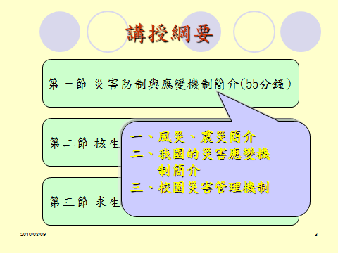

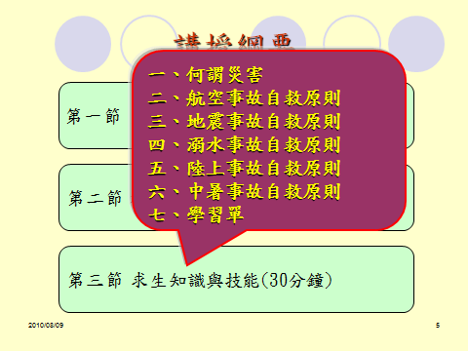

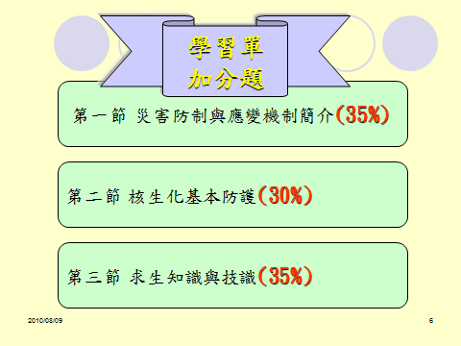
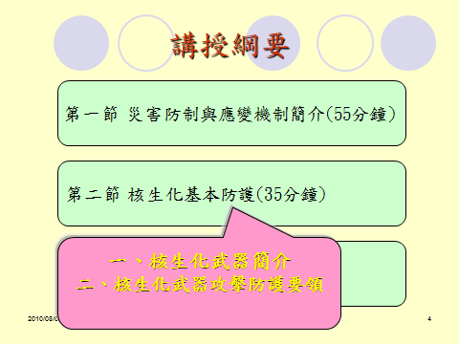

貳、教學活動設計表
教學設計名稱 | 災害防治與應變 | 教學設計者 |  | 王雅菁
適用學程 | □國小 □國中 □高中 | 建議教學時間  (以4節為限) |  | 2節
防災教育主題 | □災害與防救 □資源利用與永續發展  □氣候變遷之影響與調適
科別/版本/  領域/單元/ | 全民國防教育/防衛動員/災害防制
設計理念 | 臺灣地理環境特殊，地震、颱風、水災等天然災害遠較其他國家頻繁。另外，隨著都市快速發展，人品及產業紛紛向都市集中，人為意外災害因而逐年劇增，其中「火災」是最常見的人為災害之一，不論是天然災害或是人為災害，均對國人生命財產造成威脅。  此外，兩岸情勢及國際局勢詭譎多變，戰爭的可能性仍然存在。為了預防及避免災害擴大，本課程將著重於對災害防制的基本認知，以提升大家的緊急應變能力。
教學目標 | 單元目標(認知、情意、技能) |  | 具體目標(與單元目標相對應)
 | 使能認識災害種類，且瞭解災害防制方法與國內相關應變機制。 |  | 透過各種因應措施，減少災害造成的危險，進而降低生命則產損失，並儘速復原。
參考資料 | 書籍：全民國防教育  影片：莫拉克新聞報導、金帥飯店倒塌、地震教學影片，YouTube網站  學習單：教師自編  網站： http://tw.myblog.yahoo.com/jw!cbGdJF6BEQLk78vkW74irPm_K2Yb/article?mid=6584  http://www.lifesaving.tw/4/basicsaving.htm
- 教學活動設計流程(一個單元以4節課為設計原則。請自行增加表格使用。)
具體目標 | 教學設計流程 | 時間 | 教學資源 | 評量方式與標準
生活中常面臨各種災害的挑戰及威脅，如颱風、水災、地震、火災等，而面對這些天然災害或人為災害，只要深入了解它們，災害是可以預防和控制的。 | 【準備活動】從個人部隊實務經驗談救災準備。  【發展活動】  我國災害應變機制的指揮架構、校園內可能遇到的安全問題。  【綜合活動】  觀看歷年颱風影片(如莫拉克風災)、水災影片、地震(921地震、維冠大樓倒塌)、核生化防護等新聞報導實況  避難動作實務、及學習單(聯想力)、家庭防災卡運作 | 20  30  30  20 | 講述法  配合ppt  配合ppt影片觀看 | 口頭問答  上課互動  分組討論問與答  抽測避難動作及學習單(聯想力)撰寫
肆、教學省思
天然災害有時無法避免，但「減災」的預防勝於事後的補救。平時應了解各種災害的成因，抱持時時因應的準備及發生後的應變方法，方能迅速復原災害現場達到減災目的。
伍、教學活動照片(可自行增加)
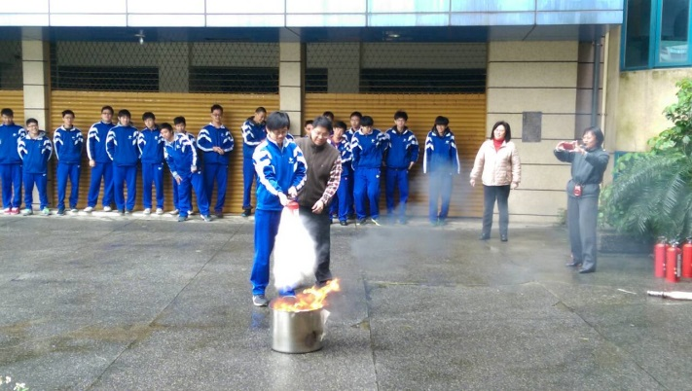 | 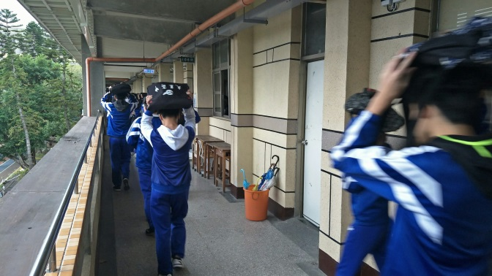
邀請消防局人員蒞校操作滅火器滅火演練說明，並由學生實地操作。 | 配合校內防災疏散演練，實施課程驗收。
陸、附件:教學相關資料 (可掃描成圖檔附在下方)
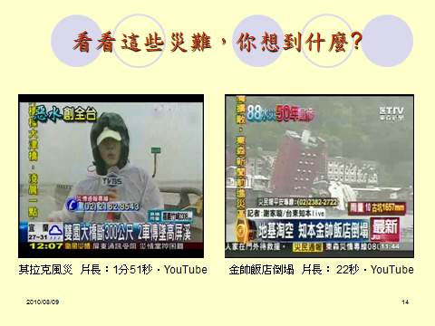
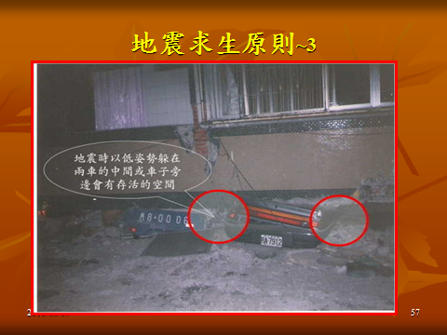
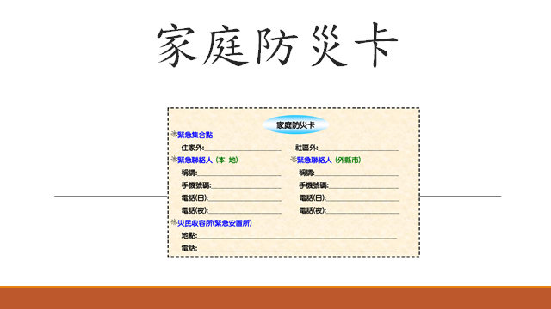

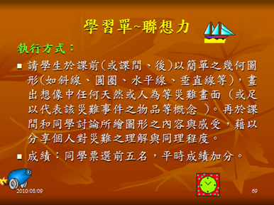

※一份稿件以15-20頁為限※

106年度臺北市防減災及氣候變遷調適教育
附件三
優良教材徵選活動教材設計表
標題(16號字型)
作者名
摘要
摘要內文

關鍵字：
- 教學活動設計架構圖
- 教學活動設計表
教學設計名稱  (主題名稱) |  |  | 教學設計者 |  | (須與報名表的作者一致)
活動名稱
教學時間 |  |  | 適用年齡
適用學程 | □幼兒園 |  | 建議教學時間
防災教育主題 | □災害與防救 □資源利用與永續發展  □氣候變遷之影響與調適
設計理念
(活動緣起)
教學內容 |  | 學習指標 |  | 防災素養  指標 |  | 教學資源
參、教學省思
肆、教學活動照片(可自行增加)
照片 | 照片
說明 | 說明
照片 | 照片
說明 | 說明
伍、附件:教學相關資料 (可掃描成圖檔附在下方)
※一份稿件以15-20頁為限※

國小學生應具備的防災素養
附件四
學習階段 | 國民小學（1－2年級）
宗旨 | 建立對危險、災害的基本認識、訓練避災及自我保護能力
目標 | 1.建立學生有關危險及災害的正確知識與概念。
 | 2.培養學生具備對危險或災害之警覺意識。
 | 3.培養學生正面積極的防災態度與價值觀。
 | 4.訓練學生具備自我保護的能力。
素養類別 | 項目 | 編號 | 對應之素養內涵
防災知識 | 災害知識 | A1 | 能認識環境中常見的警報（告）號誌及訊息的意義。
 |  | A2 | 能說出危險或災害的名稱或事件。
 |  | A3 | 能描述生活環境中的危險或災害。
 | 防備知識 | A4 | 能敘明生活周遭環境中潛在的危險或災害。
 |  | A5 | 能說出避免危險或災害發生的方法。
 | 應變知識 | A6 | 能知道危險發生時該如何避開，或災害發生時的逃生方式。
 |  | A7 | 能知道災害發生時的通報及求救方法。
防災態度 | 防災  警覺性 | A8 | （※）能運用五官來察覺環境中可能發生的危險或災害。
 | 防災  價值觀 | A9 | 能體認當危險或災害發生時，最先要保護身體安全。
 |  | A10 | 能體認做好防範危險或災害的工作是必要的。
 | 防災  責任感 | A11 | 體認到自己有責任照顧好自己，並避免受到危險或災害的波及。
 |  | A12 | 能避免從事危險行為，以免威脅他人及自身的生命安全。
防災技能 | 準備活動 | A13 | 能配合家庭或學校減少危險、防災演練的準備工作。
 | 應變能力 | A14 | 能在危險、災害發生時做出正確的避災動作或迅速脫離災害環境。
 |  | A15 | 當發現或覺得有危險或災害警報發生，能告知家人、朋友或師長。
（※）代表此為一般性防災素養指標，但此指標又與全球暖化所帶來的極端氣候及複合式災害有關。

學習階段 | 國民小學（3－4年級）
宗旨 | 建立對災害、危險的基本認識，了解防災工作的重要性及如何有效避災。
目標 | 1.建立學生正確的災害知識與概念。
 | 2.培養學生正面積極的防災態度與價值觀。
 | 3.訓練學生進行防災準備及如何有效避災。
素養類別 | 項目 | 編號 | 對應之素養內涵
防災知識 | 災害知識 | B1 | 能列舉災害對人體所造成的傷害。
 |  | B2 | 能覺察到災害發生前的徵兆、現象。
 |  | B3 | 能知道各種災害發生的可能原因。
 | 防備知識 | B4 | 能描述災害預防與個人安全之間的關係。
 | 應變知識 | B5 | 具備災害發生時安全求生的知識。（能描述家庭防災卡的內容及用途）
 |  | B6 | 能了解災害發生尋求協助的管道。
防災態度 | 防災  警覺性 | B7 | 能覺察周遭環境的變化。
 |  | B8 | 能注意，並了解災害相關訊息。
 | 防災  價值觀 | B9 | 能了解防災工作的意義與重要性。
 | 防災  責任感 | B10 | 能體認防災準備是自己日常生活中應作的工作。
 |  | B11 | 能隨時注意自己與同伴的安全。
 |  | B12 | 能體認自己有責任協助防災工作之準備。
防災技能 | 準備活動 | B13 | 能參與防災、減災相關的演練行動。
 |  | B14 | 具備理解災害相關訊息的能力。（能協助準備家庭防災卡）
 | 應變能力 | B15 | 能在災害發生時做出正確的避災反應。
 |  | B16 | 能在災害發生時或災害發生後迅速脫離災害環境。

學習階段 | 國民小學（5－6年級）
宗旨 | 建立基礎防災知識，培養積極防災態度，認同防災工作之價值，並具備自我避難求生技能及能協助部分的防災工作。
目標 | 1.建立學生正確的防災知識與概念。
 | 2.培養學生正面積極的防災態度與價值觀，並能關懷身邊的家人及同伴。
 | 3.訓練學生避難求生的能力及協助部分防災工作的能力。
素養類別 | 項目 | 編號 | 對應之素養內涵
防災知識 | 災害知識 | C1 | 能說出常見災害的類型。
 |  | C2 | 能知道所居住的地區或所處的環境可能發生何種災害或危險。
 |  | C3 | ※能知道各種災害發生的現象與主要原因 （自然災害是人為因素過度改變環境所導致；人為災害則因能源資源不當安裝使用所導致） 。
 |  | C4 | 能了解災害對於人類生命、生活環境所造成的影響。
 | 防備知識 | C5 | 能列舉災害預防的準備工作。
 |  | C6 | 能區別各項災害的防範措施。
 | 應變知識 | C7 | 具備災害發生時的安全求生知識。
 |  | C8 | 能列舉災害發生尋求協助的管道。
防災態度 | 防災  警覺性 | C9 | 能察（警）覺所處生活環境的潛在危險或不安全之處。
 | 防災  價值觀 | C10 | 能知道做好防災工作能減少災害所造成的損失與傷亡。
 |  | C11 | 能明白避免災害是尊重他人和自身的生命意義。
 | 防災  責任感 | C12 | 能體認自己有責任協助作好部分的防災工作。
 |  | C13 | ※能知道因人類過度使用化石能源，造成異常天候發生的頻率增加。
 |  | C14 | 能在災害發生時（後），能關懷、照料同伴及家人。
 |  | C15 | 能在災害發生時（後），運用適當的途徑（如1991留言平臺等）告知家人近況。
防災技能 | 準備活動 | C16 | 能依據師長指導及防災訊息，協助防災準備工作。
 | 應變能力 | C17 | 能描述災害訊息，並做出正確的反應。
 |  | C18 | 能在災害發生後主動尋求協助。
※代表此一防災素養指標即為全球暖化所帶來的極端氣候及複合式災害相關的防災素養。

國中學生應具備的防災素養
學習階段 | 國民中學
宗旨 | 建立完整之防災與應變知識，具備災害警覺意識、熟悉防災器具使用方式及初步救護之能力。
目標 | 1.建立學生災害防範與應變的知識與概念。
 | 2.加強學生災害警覺意識。
 | 3.培養學生正面積極的防災態度與價值觀。
 | 4.訓練學生熟悉防災器具使用及初步救護的能力。
素養類別 | 項目 | 編號 | 對應之素養內涵
防災知識 | 災害知識 | D1 | 能分辨常見災害的類型與其定義。
 |  | D2 | 能說明生活環境中可能造成傷害的危險因素。
 |  | D3 | 能指出國內與國外各種類型災害事件，並能加以說明。
 | 防備知識 | D4 | 能熟悉防範災害的方法與程序。
 |  | D5 | 能指出當災害發生時，生活環境中的避災地點及逃生路線（包括：能繪製出初步防災地圖，並知道社區防災救護中心的資訊）
 | 應變知識 | D6 | 能在災害發生時能採取妥適應變措施。
 |  | D7 | 能在災害發生後知道如何協助進行救護。
防災態度 | 防災警覺性 | D8 | 能注意生活環境中災害防範的資訊。
 |  | D9 | 能保持警覺心留意環境中潛在的危險。
 | 防災價值觀 | D10 | 能體認防災的意義、重要性與價值。
 |  | D11 | 能體認救護工作的意義、重要性與價值。
 | 防災責任感 | D12 | 能主動發現所處環境之潛在危險，並報告師長及家人。
 |  | D13 | 災害發生時在確保自身安全及無危害前提下，能主動幫助他人。
 |  | D14 | 能體認自己可以和家人或同學合作，完成部分的防災或救護工作。
防災技能 | 準備活動 | D15 | 能參與並熟悉防災器具、設備使用之訓練
 |  | D16 | 能參與災害救援救護相關的訓練。
 | 應變能力 | D17 | 能在災害發生時做出正確的判斷及適當因應行動。
 |  | D18 | 能在災害發生時做出正確之救護措施。
 |  | D19 | 能在災害發生時鎮定正確通報災害地點與情境。
 |  | D20 | 能讓自己和他人脫離危險和災害的威脅。

高中職學生應具備的防災素養
學習階段 | 高級中學、高級職校
宗旨 | 建立正確的防災知識，養成積極主動的防災態度，並具備熟練的防災及救護技能。
目標 | 1.充實學生防災、救災與應變之知識。
 | 2.培養學生積極主動之防災救災態度與觀念。
 | 3.培養學生具備防災、應變與救災防救技能。
素養類別 | 項目 | 編號 | 對應之素養內涵
防災知識 | 災害知識 | E1 | 能說出各類型災害的成因與特性。
 |  | E2 | 能分析災害發生的過程以及其與人、環境之間的關連性。
 | 防備知識 | E3 | 能了解災害預防的工作項目與步驟。
 |  | E4 | 能分析出生活環境中引發災害的因子，並設法加以改善。
 |  | E5 | ※能了解本地可能發生哪些複合式的災害，並及早因應及防備。
 | 應變知識 | E6 | 能在災害發生時，採取適當應變措施與救援行動。
 |  | E7 | 能了解不同類型災害發生後，處理及救援的順序。
防災態度 | 防災警覺性 | E8 | 能留意各項防災警訊出現異常，並做出正確之反應。
 |  | E9 | 能留意各項防災設施是否可以正常操作使用。
 |  | E10 | 能警覺自身生活空間的危險因子，並設法排除以維持安全環境
 |  | E11 | ※能覺察環境的安全狀況及永續性，並加以維護及改進。
 | 防災價值觀 | E12 | 能理解災害預防勝於災後的處理。
 |  | E13 | 能體認防災是社會資本投入災害處理的最好方法。
 | 防災責任感 | E14 | 能體認防災救護工作是個人應盡之責任。
 |  | E15 | 能主動將防災資訊傳遞給他人，並和師長或家人討論如何減少潛在危險或災害的發生。
 |  | E16 | 當有災害發生，有責任協助學校及社區進行防災及救護工作。
防災技能 | 準備活動 | E17 | 能操作生活中的各項防災、救援設備與器具。
 |  | E18 | 能瞭解所處環境的避難路線與場所所在地方。
 | 應變能力 | E19 | 能在災害發生時選擇正確的避災方式與場所。
 |  | E20 | 能在災後協助社區或學校進行災後救援工作。
※代表此一防災素養指標即為全球暖化所帶來的極端氣候及複合式災害相關的防災素養。

106年度臺北市防減災及氣候變遷調適教育優良教材徵選活動
附件五
作品版權聲明書
本人同意將參加「106年度臺北市防減災及氣候變遷調適教育優良教材徵選活動」獲獎作品，提供臺北市政府教育局印行，並供所屬公私立學校、幼兒園教保服務人員基於教學與研究之目的無償使用，且保證所提供之內容絕無抄襲或侵犯他人著作權、肖像權之情事，如有涉及違法等情事，概由本人自負刑責。特立此書為憑。
此致
臺北市政府教育局

立 書 人（第一作者）： （簽名）

身分證統一編號：

戶籍地址：

服務機構：

連絡電話：

中 華 民 國 年 月 日

幼兒防災素養內涵及能力對應指標
附件六
宗 旨 | 建立防災的基本認識，訓練幼兒學習自我保護能力
目 標 | 1.建立幼兒正確的防災知識與概念。
 | 2.培養幼兒具備生活常見災害之警覺意識。
 | 3.培養幼兒正向積極的防災態度與價值。
 | 4.培養幼兒具備防災的自我保護能力。
素養類別 | 項 目 | 編號 | 對應之素養內涵 | 對應之能力指標
防災知識 | 災害認知 | A1 | 能說出災害對自身及生活週遭環境的影響 | A1-1能說出常見災害對家庭生活的影響
 |  |  |  | A1-2能說出常見災害對幼兒園學習生活的影響
 |  |  |  | A1-3能說出常見災害對社區生活的影響
 |  | A2 | 能知道生活週遭環境中可能發生的災害 | A2-1能說出生活中可能遭受的常見災害名稱
 |  |  |  | A2-2能說出生活中常見災害的特徵
 |  |  |  | A2-3能說出天然災害與人為事故的差異
 | 防備知識 | A3 | 能說出生活週遭環境中可能形成災害的原因 | A3-1能說出各項常見災害發生的可能原因
 |  |  |  | A3-2 能說出當人類不愛護環境時，會對自然可能產生的災害
 |  | A4 | 能描述災害預防與自身安全之間的關係 | A4-1能說出生活中常見災害的預防方法
 |  |  |  | A4-2能說出自身能力可及的災害預防方法
 |  |  |  | A4-3能舉例說明各項災害預防方法對自身安全保障的關係
 | 應變知識 | A5 | 能知道災害發生時的逃生方式 | A5-1能舉例說出家庭常見災害發生時的逃生方式
 |  |  |  | A5-2能舉例說出幼兒園常見災害發生時的逃生方式
 |  |  |  | A5-3能舉例說出社區常見災害發生時的逃生方式
 |  |  |  | A5-4能簡要說明幼兒園逃生路線圖的放置位置與內容
 |  | A6 | 能說出災害發生時的求救方法 | A6-1能說出聯繫113、110、119的時機與操作方法。
 |  |  |  | A6-2能說出災害發生時的求救對象與時機
防災態度 | 防災警覺性 | A7 | 能留意生活週遭環境的變化 | A7-1能舉例說出自身曾經遭受災害的經驗
 |  |  |  | A7-2能與同儕或師長分享氣象預報的資訊
 |  |  |  | A7-3能留意親、師、友的互動變化，並嘗試描述之
 |  | A8 | 能察覺生活週遭環境中可能發生的災害 | A8-1能指出生活中可能發生的災害與地點
 | 防災價值觀 | A9 | 能了解保護自身安全的重要 | A9-1能說出愛惜生命的重要性
 |  |  |  | A9-2能說出愛惜環境的重要性
 |  | A10 | 能知道防災工作的重要性 | A10-1能說出對防災人員的感謝
 |  |  |  | A10-2能說出惡作劇與不當行為對防災行動的負面影響與後果
 |  |  |  | A10-3能對遭受災害影響的親、師、友表達關心
 |  |  |  | A10-4能說出各項防災工作對於保障自身安全的幫助
 | 防災責任感 | A11 | 能將防災融入為日常生活的一部份 | A11-1能說出掌握災害訊息的常見管道。
 |  |  |  | A11-2能說出自己在生活中可做的防災行動
 |  |  |  | A11-3能與家人分享防災的重要性
 |  | A12 | 能在生活中隨時注意自身的安全 | A12-1能知道災害發生時逃生的方法
 |  |  |  | A12-2能說出可能影響防、救災工作的行為與可能後果
 |  |  |  | A12-3能說出在家庭中可以幫助家長的防災行為
 |  |  |  | A12-4能說出在幼兒園中可以幫助師長的防災行為
 |  |  |  | A12-5能說出在社區他人中可以幫助家長的防災行為
防災技能 | 準備行動 | A13 | 能聽從年長者指示配合執行防災、減災相關準備工作 | A131能適切轉述親師有關防災工作的提醒與做法
 |  |  |  | A132能聽從年長者的指示，協助安撫同儕或弟妹的不安情緒
 |  |  |  | A13-3能不慌張地聽從年長者的防減災指示
 |  | A14 | 能聽從年長者指示參與防災 | A14-1能正確完成年長者指示的防減災演練行動
 |  |  |  | A14-2能知道幼兒園中約定的逃生路線，並完成演練動作。
 |  |  |  | A14-3能知道家庭中約定的逃生路線，並完成演練動作。
 | 應變行為 | A15 | 能做出防災的自我保護動作 | A15-1能適切的描述災害發生的過程與內容。
 |  |  |  | A15-2能察覺生活中可能發生的災害並主動尋求協助
 |  |  |  | A15-3 能說出防災的自我保護口訣並做出相映動作。
 |  | A16 | 能聽從年長者指示迅速脫離災害環境 | A16-1能依據幼兒園的逃生路線圖，正確的脫離災害環境
 |  |  |  | A16-2能依據家庭的逃生路線圖，正確的脫離災害環境
 |  |  |  | A16-3能辨別災害發生的類型，並說出脫離災害環境的方法
 |  |  |  | A16-4能依據年長者的指示，完成迅速脫離災害環境的約定

